**KOTLIN BASICO**

En Kotlin no hace falta poner el tipo de Dato, y no hace falta el punto y coma al final, se puede indicar si es una variable o no con la palabra var,

//Creación de variables  
  
var nombre: String = "Eduardo"  
  
// Log.d("Primera forma", "$nombre")  
// Log.d("segunda forma", "El nombre es :" +nombre);  
Log.d("Depurando", "El nombre es : $nombre y tiene ${nombre.length} caracteres");

Los val no se puede modificar, ni cambiar de valor

La clausula when sirve para las opciones, las opciones se hace con ->

En bucle **for** el step sirve para incrementar la i( increméntame i, a 2)

Para introducir los datos en el array es arrayOf, y para mostrarlo, con un foreach

Strench columna, es: expandete todo lo que quieras

Shring, es acortarse cuando hay muchos y quieres que se acorten

El **data class** se utiliza para generar métodos Getters y Setters de forma automática

Cuando metes listView hay mas cosas, se colapsa, y al desplazar hacia arriba y hacia abajo, el recicledView es lo mismo, pero mas opctimo, el recicled view, solo carga los qe se visualizan en la lista

**EJEMPLO 16 ACTIVITYS**

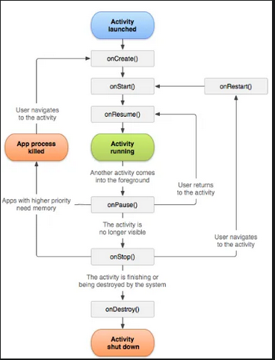

Ciclo de vida de un Activity : Puede haber diferentes ciclos de vida

Para crear un nuevo activity, haremos click derecho en Java y seleccionaremos **Activity**

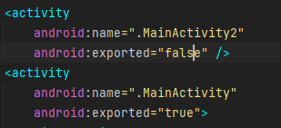

Para que cargue uno de los dos, le pondremos a true o a false

**Fragment** sirve para reutilizar código, los fragment están dentro de los activitys, tiene un ciclo de vida, que es similar al activity, el fragment tiene un xml, tiene un código que tiene asociado un código, para relacionarse con el activity, se necesita de la propiedad name, para asociarlo al fragment, para conectale a otro activity, hay que desarrollar dentro del fragment una interfaz



SetFragmentResult, es deefinir que se va a producir un evento